Додатки
Додаток 1. Дерево (розмір А1) та яблука різного кольору
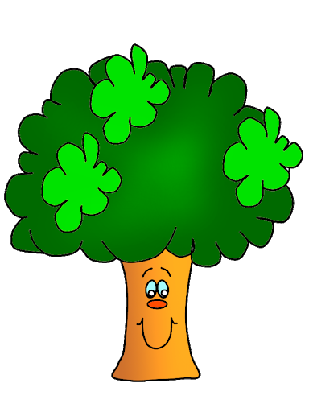
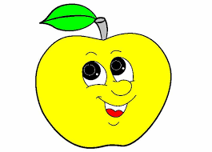 | 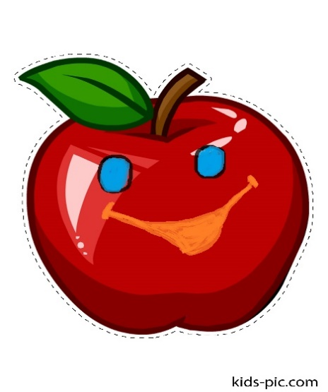

Додаток 2. Хмара слів у вигляді серця з переліком цінностей

Додаток 3. Хмара слів для заповнення пропусків в реченні
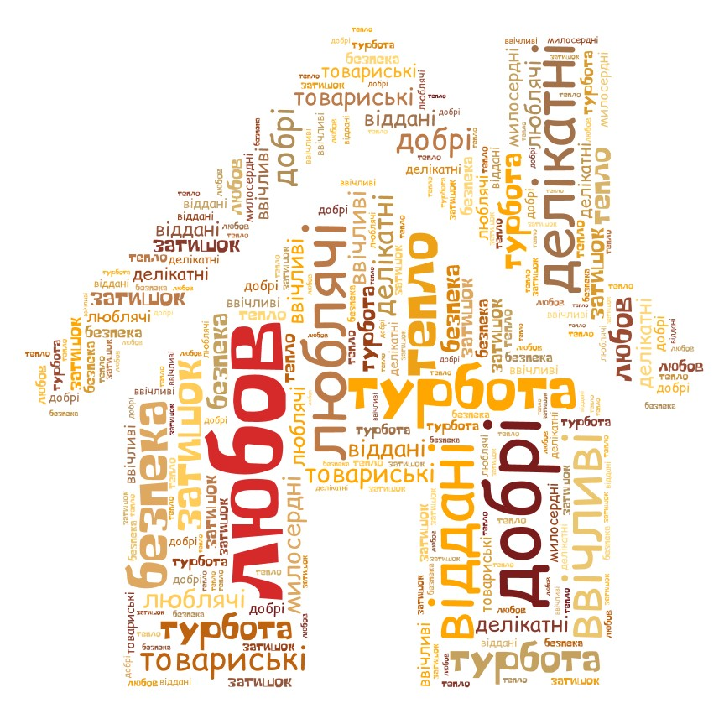

Додаток 4.

Заповніть пропущені слова

Основою художнього світу Туве Янсон є образ домівки. Це осередок _____________, там завжди ______ і ________, про тебе ___________ твої мама і тато.

Додаток 5.
Шаблон для хмари слів розмір А-1

